#### **Sarai responsabile della creazione di una pagina a partire da immagini, tramite Bootstrap 4.6 e CSS personalizzato**

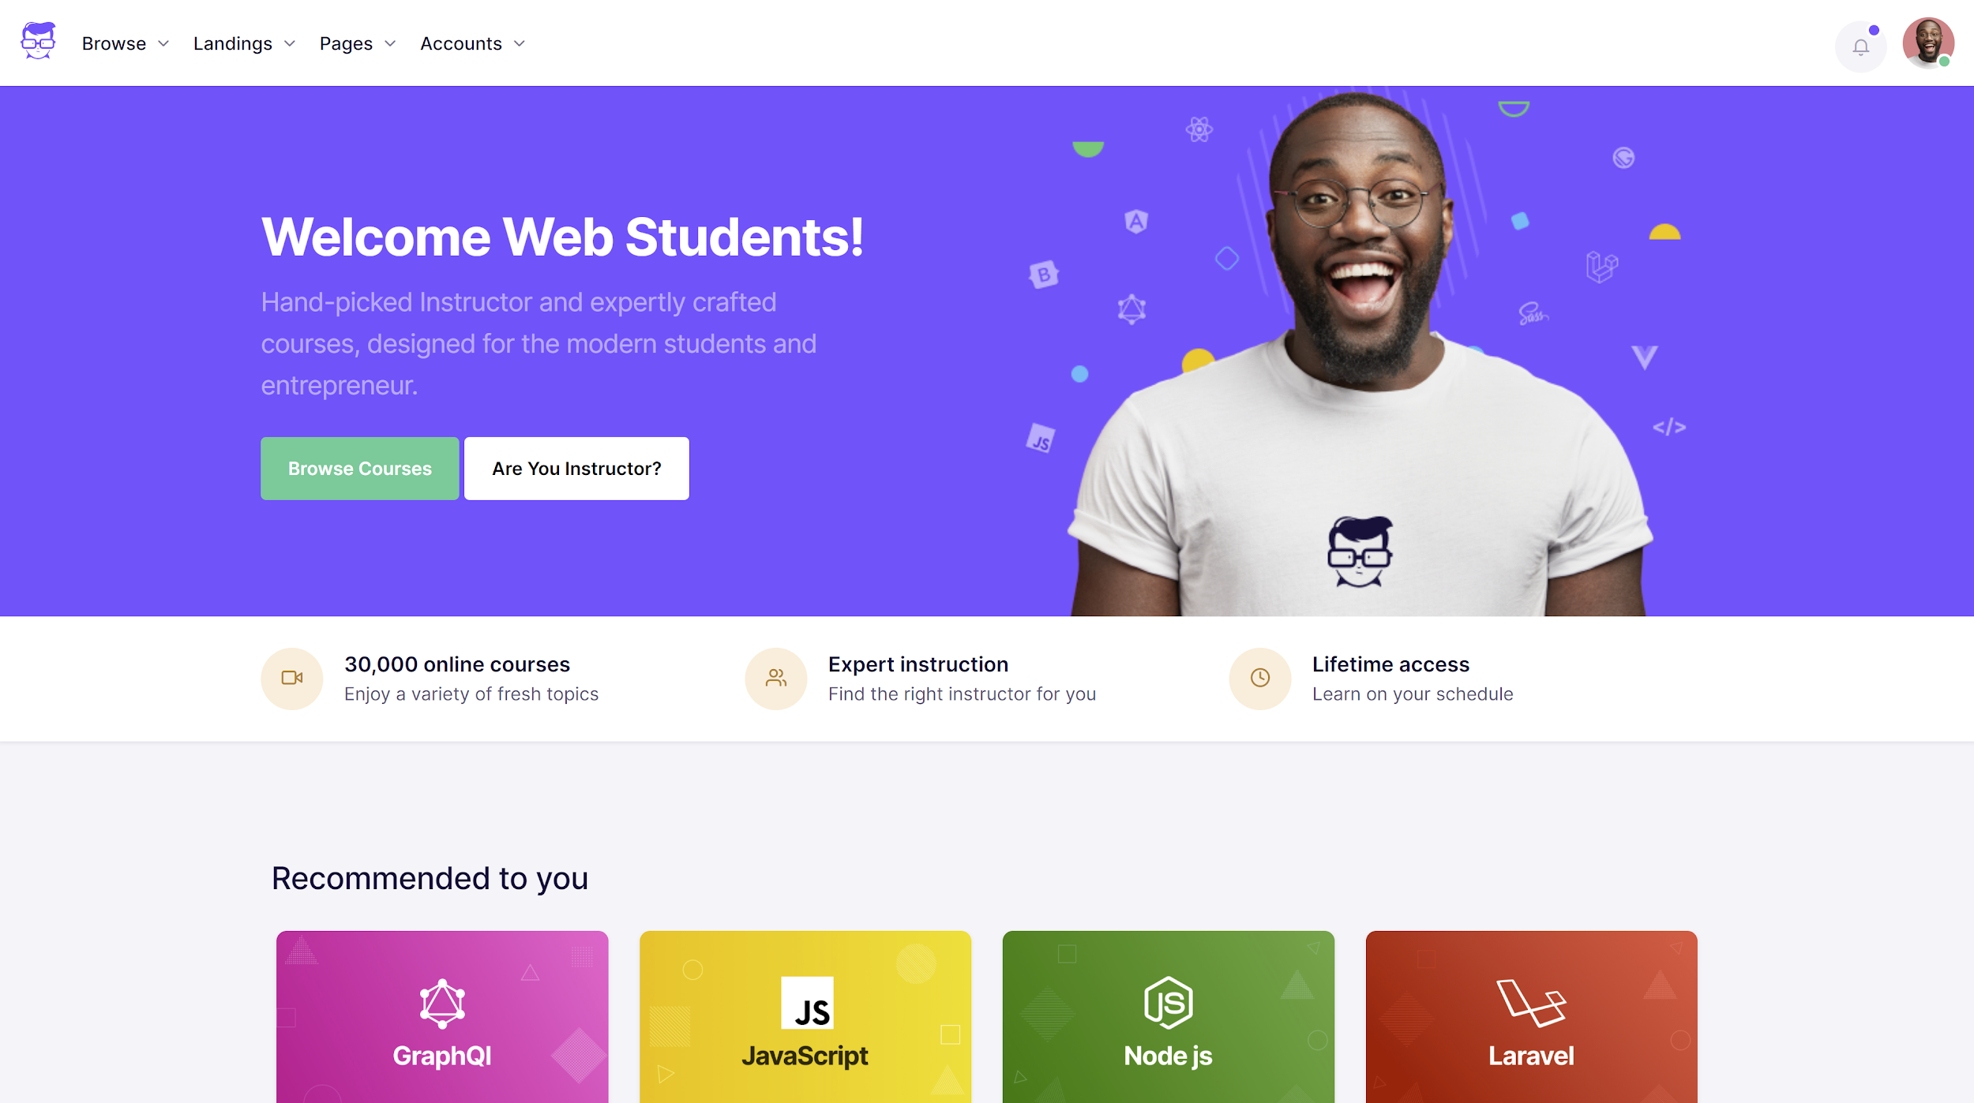

Usa questi mockup per ricreare la versione **desktop** e **mobile** con le conoscenze di responsive layout e grid system di Bootstrap che hai acquisito finora.

Puoi sovrascrivere all’occorrenza le classi di Bootstrap o usare il tuo CSS per raggiungere lo stesso livello di dettaglio, colori, posizionamenti.

Se ti avanza tempo puoi anche gestire i layout per i breakpoint: **small**, **medium**, **x-large** ma non sono obbligatori.

**Risorse:**

Icone di Bootstrap:<https://icons.getbootstrap.com/>

Icone Feather:<https://feathericons.com/>

Font principale:<https://fonts.google.com/specimen/Inter?query=inter>

### **scarica le risorse allegate da cui partir 👇**